オープンデータ化のためのCSV形式データ規格
資料3-6
オープンデータ流通推進コンソーシアム
2013.02.26.
目 次
1 概要 2
2 用語定義 3
3 規定範囲 5
3.1 表形式データ 5
3.2 表形式データの構成要素 6
3.3 レベル1表形式データ 8
4 参照規定 9
5 表記規格 10
5.1 @Caption: データセットのキャプション 10
5.2 @Creator: データセットの作成者 10
5.3 @Date: データセットの公開日 10
5.4 @Language: データセットの基本言語 11
5.5 @@Title: タイトル行 11
5.6 @@Unit: カラムの単位 11
5.7 @@Baseval: カラムの記数単位 11
5.8 @@Datatype: カラムのデータタイプ 11
付録A 本規格によるデータ生成例 12
A.1 基本的な整形 12
A.2 ヘッダを追記 14
A.3 CSV形式で出力 16

概要
本書は，政府自治体，企業等，さまざまな組織が保持する表形式データをオープンデータ化するための技術規格の1つである．
本書は，CSV形式のファイルを対象として，オープンデータ流通推進コンソーシアム「オープンデータ化のためのデータ作成に関する技術ガイド」[6]が規定する表形式データ・レベル1を満たすデータ（人間が、機械にそれを解読させるための方針を立てられるデータ）を，表形式データ・レベル2を満たすデータに整形するために，CSVファイルの冒頭に記述するヘッダを規定する．
本書が規定するヘッダは，データセットのキャプションや作成者，タイトル，単位に代表されるメタデータである．

用語定義
本書が使用する用語の定義を，表 1に示す．

表 1: 用語定義
用語 | 意味
二次利用 | 公開されているデータを引用・転載・コピーして利用すること．
機械可読 | コンピュータプログラムに代表される機械が，データを自動的に解読し，技術的に二次利用できること．
オープンデータ化 | データを，機械可読な形式に加工すること．
表形式データ | 行と列の，縦横2次元状に配列されたデータ．
メタデータ | あるデータ自身について記述した，抽象度の高い付加データ．
オープンな形式 | 仕様が公開されており，それが国際標準化団体によって標準化されている形式．
表計算ソフト | 数値データの集計・分析に用いられるアプリケーションソフトウェア．画面上に格子状のマス目を表示し，そのマス目にデータを入れることにより表を作成する機能を有する．
キャプション（Caption・表題） | 表形式データ全体を表す短い説明．
カラム（Column） | 表形式データの，縦方向の列．
ロウ（Row） | 表形式データの，横方向の行．
セル（Cell） | 表形式データの各項目．表計算ソフトでは，個々のマス目として表現される．
データセル | 表形式データにおいて，データ本体の値が格納されるべきセル．
タイトル（Title・題目） | 表形式データの，各カラムの冒頭．カラムに含まれるデータセルの内容や単位を説明する．
タイトル行 | タイトルが配置された行．
データセット（Dataset） | 機械がセルを取得する対象となる，表形式データの基本単位．表計算ソフトでは，1シートにあたる．CSV形式ファイルでは，1ファイルにあたる．
テーブル（Table・表） | 1行以上からなるタイトル行，1行以上のデータセル，0行以上の脚注からなる，セルの集合．
脚注 | 表形式データに付与する，タイトルやデータセルに対する補助説明．
脚注番号 | タイトルやデータセルに付与する，脚注と結びつけるための番号．
単位 | 数値の基準となる，約束された一定量．「m」「g」に代表される物理単位，または「円」「ドル」に代表される貨幣単位である．
記数単位 | データセルの値の桁を示す数．たとえば，単位が「百万円」である場合，記数単位は「1,000,000」である．実際の値は，データセルの値に記数単位を乗じたものである．
データ型 | 機械が扱うデータの形式．文字列型・整数型・実数型・日付型などを指す．
CSV（Comma Separated Values）エラー! 参照元が見つかりません。 | 表形式数値データの行を改行で区切り，セルを半角のカンマ「,」で区切る，テキストデータの表現形式．RFC 4180[2]により標準化されている．

規定範囲
本文書は，[6]が規定する，レベル1表形式データを対象とする．

表形式データ
表形式データとは，行と列の縦横2次元状に配列されたデータである．統計の結果，あるいは計測の結果得られた数値データである．
表形式データの例を図 1に挙げる．

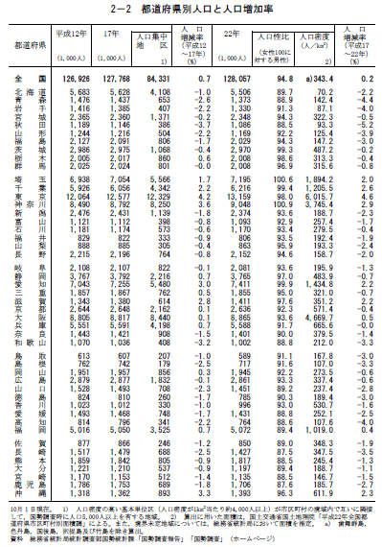
図 1: 表形式データの例

表形式データの構成要素
表形式データを構成する各要素の名称を，以下の通り定義する．
- キャプション（表題）:
  - 表形式データ全体を表す短い説明．
- カラム（Column）:
  - 表形式データの，縦方向の列．
- セル（Cell）:
  - 表形式データの各項目．表計算ソフトでは，個々のマス目として表現される．
- データセル（Data Cell）:
  - 表形式データにおいて，データ本体数値が格納されるべきセル．
- タイトル（Title・題目）:
  - 表形式データの，各カラムの冒頭．カラムに含まれるデータセルの内容や単位を説明する．
- タイトル行:
  - タイトルが配置された行．
- データセット（Dataset）:
  - 表形式データの，各カラムの冒頭．カラムに含まれるデータセルの内容や単位を説明する．
- テーブル（Table・表）:
  - 1行以上からなるタイトル行，1行以上のデータセル，0行以上の脚注からなる，セルの集合．
- 脚注:
  - 表形式データに付与する，タイトルやデータセルに対する補助説明．
- 脚注番号:
- タイトルやデータセルに付与する，脚注と結びつけるための番号．
- 単位:
  - 数値の基準となる，約束された一定量．「m」「g」に代表される物理単位，または「円」「ドル」に代表される貨幣単位である．
- 記数単位:
  - データセルの値の桁を示す数．たとえば，単位として「百万円」と書かれているカラムの記数単位は「1,000,000」である．実際の値は，データセルの値に記数単位を乗じたものである．

図 2: 表形式データの各要素の名称定義

レベル1表形式データ
レベル1表形式データとは，オープンデータ流通推進コンソーシアム「オープンデータ化のためのデータ作成に関する技術ガイド」[6]が規定する，以下の要件を全て満たす表形式データである．

表全体に対する要件
(1) | 1つのデータセットには，1つの表のみを含むべきである．（複数個の表を含めるべきではない）
(2) | セルに，整形のためのスペース・改行，および位取りのためのカンマを含むべきではない．
(3) | 年の値には，西暦表記を備えるべきである．
(4) | 数値やタイトル・単位以外の情報を，セルに含めるべきではない．
セルに関する条件
(5) | すべてのセルが，他のセルと結合されているべきではない．
(6) | 値が存在しない場合を除き，データセルを空白にするべきではない（データ表記を省略すべきではない）．
タイトルに関する条件
(7) | データセルの内容を示すタイトルは，1行で構成すべきである．
(8) | データの単位を明記すべきである．
(9) | データセルの内容，単位，記数単位を示すタイトルを，それぞれ別の行に記載すべきである．

参照規定
- Crocker, D. and P. Overell. Augmented BNF for Syntax Specifications: ABNF. RFC 5234, 2008.
http://www.ietf.org/rfc/rfc5234.txt
- Y. Shafranovich. Common Format and MIME Type for Comma-Separated Values (CSV) Files. RFC 4180, 2005.
http://www.ietf.org/rfc/rfc4180.txt
- Codes for the representation of names of languages – Part 1: Alpha-2 code. ISO 639-1:2002, 2002.
- Data elements and interchange formats – Information interchange – Representation of dates and times. ISO 8601:2004, 2004.
- Paul V. Biron, Kaiser Permanente, and Ashok Malhotra. XML Schema Part 2: Datatypes Second Edition. W3C Recommendation, 2004.
http://www.w3.org/TR/xmlschema-2/
- オープンデータ流通推進コンソーシアム．データ公開に関する技術ガイド．2013．

表記規格
本章は，表形式データのキャプション，タイトル，単位などのメタデータを，CSVデータに付与する表記法を規定する．表形式データのメタデータは，データセルの先頭に，表 2に示すヘッダを利用して付与する．
ヘッダは”@”または”@@”から始める．”@”で始まるヘッダに対する値は，その行に記述する．”@@”で始めるヘッダに対する値は，次の行に記述する．

表 2: 本文書が規定するヘッダ
ヘッダ | 意味
@Caption | データセットのキャプション
@Creator | データセットの作成者
@Date | データセットの公開日
@Language | データセットの基本言語
@@Title | タイトル行
@@Unit | カラムの単位
@@Baseval | カラムの記数単位
@@Datatype | カラムのデータタイプ

それぞれのヘッダについての詳細を，以下に記す．

@Caption: データセットのキャプション
@Captionは，データセットのキャプションを記述するヘッダである．@Caption，キャプション名，言語コードの3つのセルからなる．
言語コードは省略可能であり，省略した場合は，@Languageヘッダが指定する言語コードが指定されたものとする．言語コードはISO639-1[3]に基づく値である．

@Creator: データセットの作成者
@Creatorは，データセットの作成者を記述するヘッダである．@Creator，作成者名，言語コードの3つのセルからなる．
言語コードは省略可能であり，省略した場合は，@Languageヘッダが指定する言語コードが指定されたものとする．言語コードはISO639-1[3]に基づく値である．

@Date: データセットの公開日
@Dateは，データセットの公開日を記述するヘッダである．@Date，公開日の2つのセルからなる．公開日はISO 8610[4]に基づく値である．

@Language: データセットの基本言語
@Dateは，データセットの言語を記述するヘッダである．@Language，言語コードの2つのセルからなる．言語コードはISO639-1[3]に基づく値である．

@@Title: タイトル行
@@Titleは，タイトル行を記述するヘッダであり，2行で構成される．
このヘッダの1行目は@@Title，言語コードの2つのセルからなる．
言語コードは省略可能であり，省略した場合は，@Languageヘッダが指定する言語コードが指定されたものとする．言語コードはISO639-1[3]に基づく値である．
このヘッダの2行目は，各タイトル名である．

@@Unit: カラムの単位
@@Unitは，カラムの単位を記述するヘッダであり，2行で構成される．
このヘッダの1行目は@@Unit，言語コードの2つのセルからなる．言語コードは省略可能であり，省略した場合は，@Languageヘッダが指定する言語コードが指定されたものとする．言語コードはISO639-1[3]に基づく値である．
このヘッダの2行目は，各カラムの単位である．単位に記数単位を含めてはならない．物理単位のべき乗数は，そのままテキストで記述する，たとえば加速度の単位「m/s²」は，「m/s2」と記述する．

@@Baseval: カラムの記数単位
@@Unitは，カラムの記数単位を記述するヘッダであり，2行で構成される．
このヘッダの1行目は@@Basevalである．
このヘッダの2行目は，各カラムの記数単位である．値を省略した場合，「1」が指定されたものと見なす．

@@Datatype: カラムのデータタイプ
@@Unitは，カラムのデータタイプを記述するヘッダであり，2行で構成される．
このヘッダの1行目は@@Datatypeである．
このヘッダの2行目は，XML Schema[5]に基づくデータタイプ値である．

付録A 本規格によるデータ生成例
本章では，図 3を例に，本規格によるCSVデータの生成手順を示す．

図 3: オリジナルデータ

A.1 基本的な整形
まず，「3.3 レベル1表形式データ」節に記した要件を満たすように，図 3を整形する．具体的には，以下の作業を行う．
- 不必要なスペース・改行・カンマを除く．
- 年の値を西暦表記にする．
- キャプション・脚注・脚注番号を除く．
- タイトルを1行化する．
- データの単位や記法単位を，タイトルの後に移行する．
整形の結果を，図 4に示す．

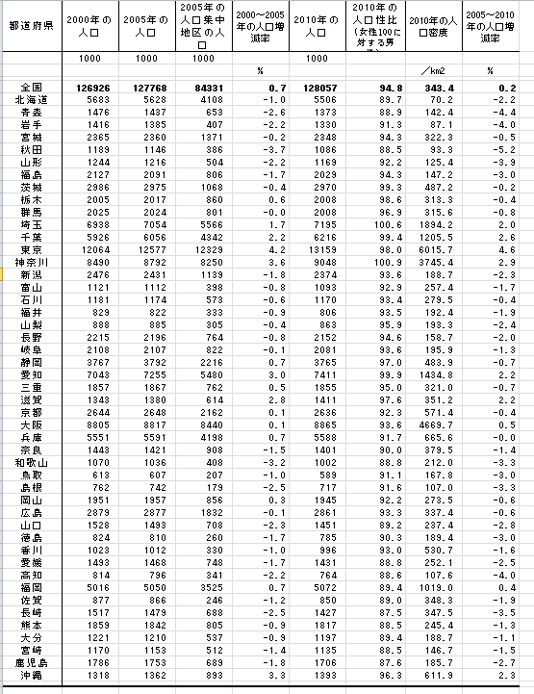
図 4: 図 3を整形した結果

A.2 ヘッダを追記
図 4のデータセルの上部に，本文書が規定するヘッダを追記する．
今回の例では，表 3に示すヘッダを追記する．

表 3: 追記するヘッダ
追記するヘッダ | 値
@Caption | 都道府県別人口と人口増加率
@Creator | 総務省統計局
@Date | 2010-10-01
@Language | ja
@@Title | （カラムのタイトルの上に「@@Title,ja」という行を追加）
@@Baseval | （カラムのタイトルの下に「@@Baseval」という行を追加）
@@Unit | （記数部分を記した行の上に「@@Unit」という行を追加）
@@Datatype | - 第1列はxsd:string  - 整数値の列はxsd:integer  - それ以外の列はxsd:double

Microsoft Excelでヘッダを追記する際には、以下の点に留意する。
- ヘッダ名の先頭に、アポストロフィ「’」をつける。
これは、@で始まる文字列をMicrosoft Excelが関数と判断するためである。
- 日付値「2010-10-01」の先頭にアポストロフィ「’」をつける。
これは、Microsoft Excelが日付値を自動的に「2010/10/01」等の形式に変換してしまうためである。

追記した結果を図 5に示す．
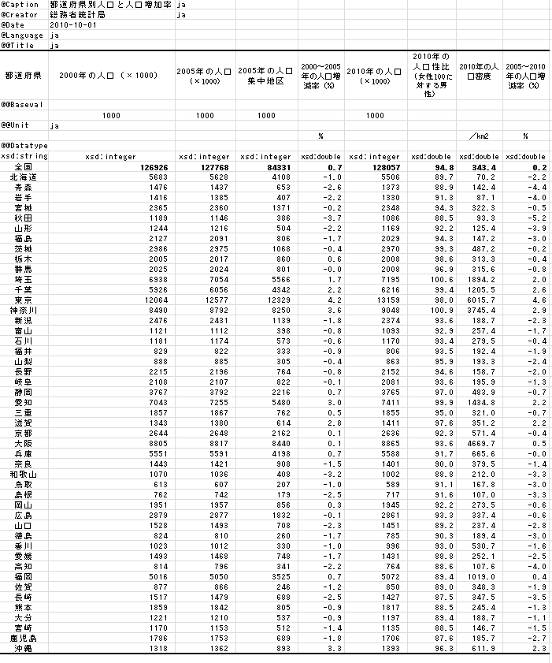
図 5: ヘッダを追記

A.3 CSV形式で出力
図 5のファイルをCSV形式で出力する．その結果は図 6の通りである．

@Caption,都道府県別人口と人口増加率,ja,,,,,,
@Creator,総務省統計局,ja,,,,,,
@Date,2010-10-01,,,,,,,
@Language,ja,,,,,,,
@@Title,ja,,,,,,,
都道府県,2000年の人口,2005年の人口,2005年の人口集中地区の人口,2000～2005年の人口増減率,2010年の人口,2010年の人口性比（女性100に対する男性）,2010年の人口密度,2005～2010年の人口増減率
@@Baseval,,,,,,,,
,1000 ,1000 ,1000 ,,1000 ,,,
@@Unit,ja,,,,,,,
,,,,%,,,／km2,%
@@Datatype,,,,,,,,
xsd:string,xsd:integer,xsd:integer,xsd:integer,xsd:double,xsd:integer,xsd:double,xsd:doule,xsd:double
,,,,,,,,
全国,126926 ,127768 ,84331 ,0.7,128057 ,94.8,343.4 ,0.2
北海道,5683 ,5628 ,4108 ,-1.0,5506 ,89.7,70.2 ,-2.2
青森,1476 ,1437 ,653 ,-2.6,1373 ,88.9,142.4 ,-4.4
岩手,1416 ,1385 ,407 ,-2.2,1330 ,91.3,87.1 ,-4.0
宮城,2365 ,2360 ,1371 ,-0.2,2348 ,94.3,322.3 ,-0.5
秋田,1189 ,1146 ,386 ,-3.7,1086 ,88.5,93.3 ,-5.2
山形,1244 ,1216 ,504 ,-2.2,1169 ,92.2,125.4 ,-3.9
福島,2127 ,2091 ,806 ,-1.7,2029 ,94.3,147.2 ,-3.0
茨城,2986 ,2975 ,1068 ,-0.4,2970 ,99.3,487.2 ,-0.2
栃木,2005 ,2017 ,860 ,0.6,2008 ,98.6,313.3 ,-0.4
群馬,2025 ,2024 ,801 ,-0.0,2008 ,96.9,315.6 ,-0.8
埼玉,6938 ,7054 ,5566 ,1.7,7195 ,100.6,1894.2 ,2.0
千葉,5926 ,6056 ,4342 ,2.2,6216 ,99.4,1205.5 ,2.6
東京,12064 ,12577 ,12329 ,4.2,13159 ,98.0,6015.7 ,4.6
神奈川,8490 ,8792 ,8250 ,3.6,9048 ,100.9,3745.4 ,2.9
新潟,2476 ,2431 ,1139 ,-1.8,2374 ,93.6,188.7 ,-2.3
富山,1121 ,1112 ,398 ,-0.8,1093 ,92.9,257.4 ,-1.7
石川,1181 ,1174 ,573 ,-0.6,1170 ,93.4,279.5 ,-0.4
福井,829 ,822 ,333 ,-0.9,806 ,93.5,192.4 ,-1.9
山梨,888 ,885 ,305 ,-0.4,863 ,95.9,193.3 ,-2.4
長野,2215 ,2196 ,764 ,-0.8,2152 ,94.6,158.7 ,-2.0
岐阜,2108 ,2107 ,822 ,-0.1,2081 ,93.6,195.9 ,-1.3
静岡,3767 ,3792 ,2216 ,0.7,3765 ,97.0,483.9 ,-0.7
愛知,7043 ,7255 ,5480 ,3.0,7411 ,99.9,1434.8 ,2.2
三重,1857 ,1867 ,762 ,0.5,1855 ,95.0,321.0 ,-0.7
滋賀,1343 ,1380 ,614 ,2.8,1411 ,97.6,351.2 ,2.2
京都,2644 ,2648 ,2162 ,0.1,2636 ,92.3,571.4 ,-0.4
大阪,8805 ,8817 ,8440 ,0.1,8865 ,93.6,4669.7 ,0.5
兵庫,5551 ,5591 ,4198 ,0.7,5588 ,91.7,665.6 ,-0.0
奈良,1443 ,1421 ,908 ,-1.5,1401 ,90.0,379.5 ,-1.4
和歌山,1070 ,1036 ,408 ,-3.2,1002 ,88.8,212.0 ,-3.3
鳥取,613 ,607 ,207 ,-1.0,589 ,91.1,167.8 ,-3.0
島根,762 ,742 ,179 ,-2.5,717 ,91.6,107.0 ,-3.3
岡山,1951 ,1957 ,856 ,0.3,1945 ,92.2,273.5 ,-0.6
広島,2879 ,2877 ,1832 ,-0.1,2861 ,93.3,337.4 ,-0.6
山口,1528 ,1493 ,708 ,-2.3,1451 ,89.2,237.4 ,-2.8
徳島,824 ,810 ,260 ,-1.7,785 ,90.3,189.4 ,-3.0
香川,1023 ,1012 ,330 ,-1.0,996 ,93.0,530.7 ,-1.6
愛媛,1493 ,1468 ,748 ,-1.7,1431 ,88.8,252.1 ,-2.5
高知,814 ,796 ,341 ,-2.2,764 ,88.6,107.6 ,-4.0
福岡,5016 ,5050 ,3525 ,0.7,5072 ,89.4,1019.0 ,0.4
佐賀,877 ,866 ,246 ,-1.2,850 ,89.0,348.3 ,-1.9
長崎,1517 ,1479 ,688 ,-2.5,1427 ,87.5,347.5 ,-3.5
熊本,1859 ,1842 ,805 ,-0.9,1817 ,88.5,245.4 ,-1.3
大分,1221 ,1210 ,537 ,-0.9,1197 ,89.4,188.7 ,-1.1
宮崎,1170 ,1153 ,512 ,-1.4,1135 ,88.5,146.7 ,-1.5
鹿児島,1786 ,1753 ,689 ,-1.8,1706 ,87.6,185.7 ,-2.7
沖縄,1318 ,1362 ,893 ,3.3,1393 ,96.3,611.9 ,2.3
図 6: CSV形式で出力

総務省統計局刊行，総務省統計研修所編集「日本の統計 2012」内「2-2 都道府県別人口と人口増加率」による．http://www.stat.go.jp/data/nihon/02.htm
総務省統計局刊行，総務省統計研修所編集「日本の統計 2012」内「都道府県別人口と人口増加率」による．http://www.stat.go.jp/data/nihon/02.htm

